Міністерство освіти і науки України  
Національний технічний університет України

«Київський політехнічний інститут ім. І. Сікорського»

Кафедра інженерії програмного забезпечення в енергетиці

Лабораторна робота № 3

з курсу: «*Розробка програмного забезпечення мобільних пристроїв*»

**Виконала:**  
студентка 4-го курсу,  
групи ТВ-13

Поліщук В.В.  
Посилання на GitHub репозиторій: <https://github.com/vickypolishcuk/PW03TV-13_P.V.V>.

**Перевірив:**

Недашківський О.Л.

Київ 2024/2025

Лабораторна робота № 3

**Завдання:**

1. Створити мобільний калькулятор розрахунку прибутку від сонячних електростанцій з встановленою системою прогнозування сонячної потужності до заданої задачі:

Сонячна електростанція, під’єднана до ОЕС України, генерує енергію з середньодобовою потужністю РС = 5 МВт. На станції встановлена система прогнозування сонячної потужності з середньоквадратичним відхиленням σ1 = 1 МВт. Порахувати який прибуток принесе вдосконалення системи прогнозу, що дозволить зменшити похибку до σ2 = 0.25 МВт. Вартість електроенергії складає В = 7 грн / кВт‧год. Закон розподілу похибки прогнозу вважати нормальним.

**Хід виконання:**

Перед тим, як здійснювати обчислення, потрібно отримати необхідні значення з клавіатури, тому для цього було реалізовано інтерфейс наведений нижче:

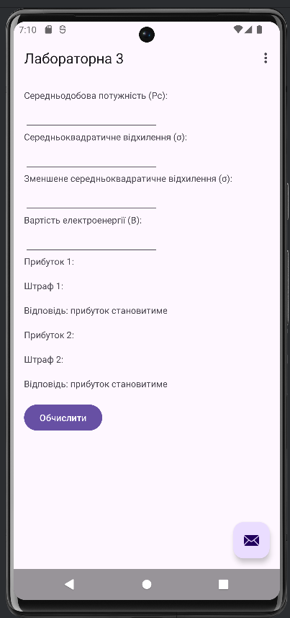

Інтерфейс сторінки

Реалізація обчислень результатів та виведення їх на екран:

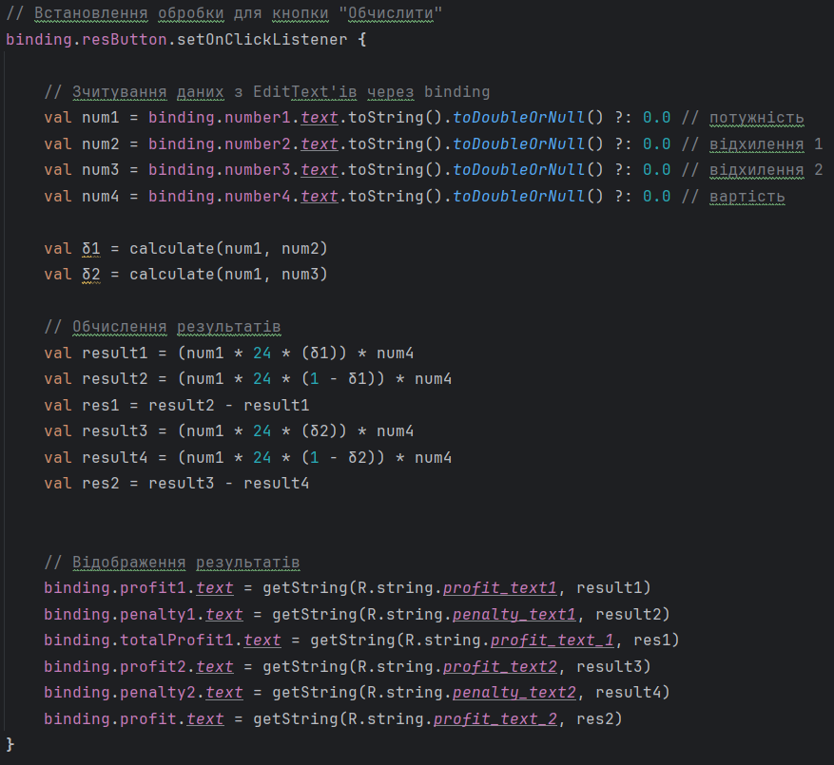

Реалізація функції, що використовувалась (calculate):

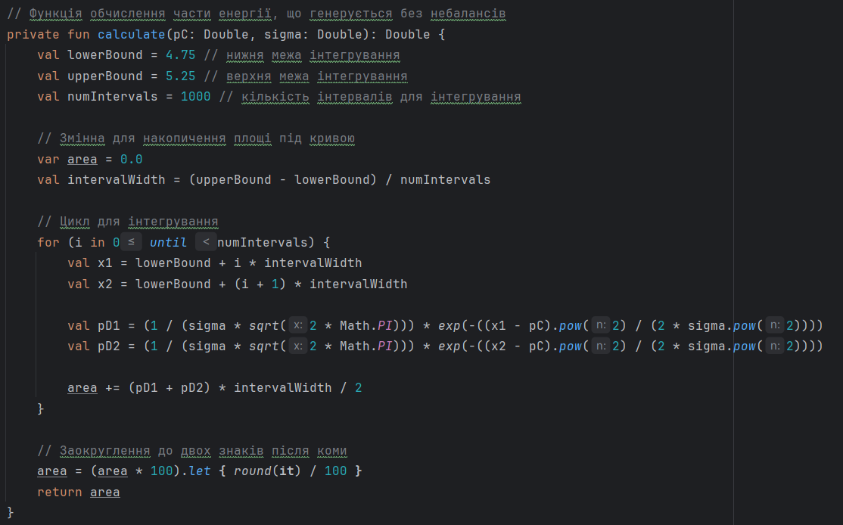

Результат перевірки на контрольному прикладі:

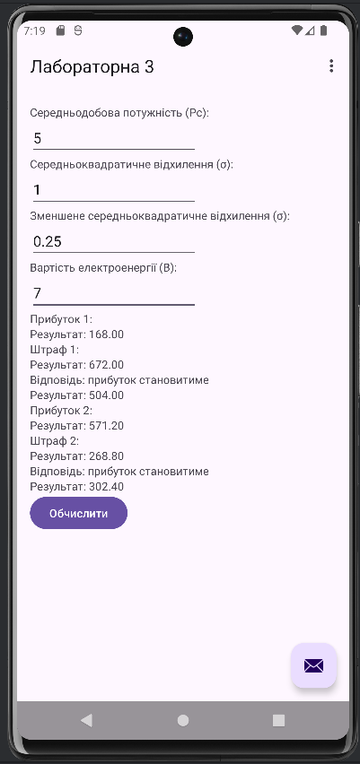

**Висновок**

В результаті виконання лабораторної роботи №3 було отримано навички роботи з мовою Kotlin та програмним середовищем Android Studio. Також було реалізовано калькулятор розрахунку прибутку від сонячних електростанцій. Для цього було розроблено інтерфейс сторінки для таких обчислень за допомогою шаблону .xml. Використовуючи вбудовані функції та реалізовані власноруч було впроваджено математичні обчислення введених користувачем значень та виведення результатів на екран.